楓香天台上，說人的故事5 文/宋文玲(致寬媽)

汪禹丞(種籽第十屆校友)
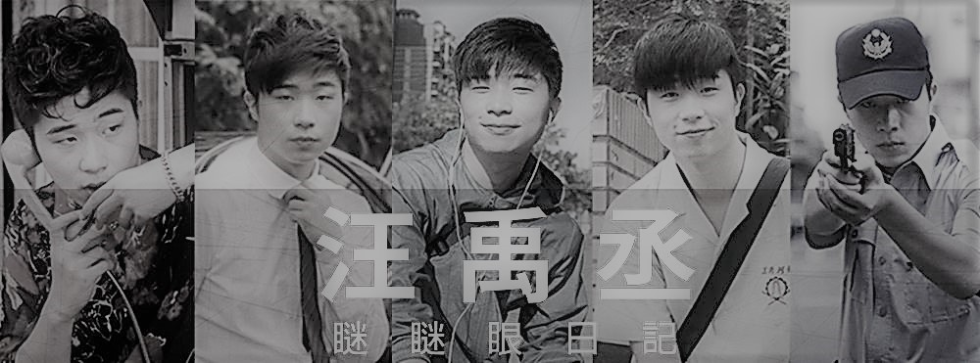

有著瞇瞇眼的禹丞，熟識的人會叫他多多，他是個熱愛表演工作的演員。他的聲音很迷人，很有厚度，是那種可以讓你完全忽視掉身旁嘈雜聲的好聽。
不知道是否因為他是種籽的孩子；也不知道是否因為採訪的過程中，看到了他熱愛表演工作的堅持及信念，我真的極度期望他能繼續勇敢地建築自己的夢想，被更多人看見及聽見。

從種籽畢業已經16年的他，回憶起他在種籽的時光，這麼說:「在種籽印象深刻的事太多了!每天從等校車開始，就是抱著期待的心情。那是一種沒有壓力的狀態，老師和環境一直無私的給予愛，在那裡他們把我們小孩當人看、當朋友對待。種籽的生活，其實是長大後想要追求的生活方式。雖然沒有壓力，但是會對自己負責的自主學習方式。我們和大自然那麼近，想去溪邊玩就去溪邊玩，學校有那麼多蟲，我們也不怕。心情不好時可以任意躺在草地上或自己躲在某一個地方想想事情；甚至跟三條訴訴苦。在外面可能很難想像，怎麼可以跟校車的司機先生有那麼深的連結。」接下來我們聊了秘密基地、校外教學及愛心廚房等的共同記憶。五年級才轉學到種籽的他，深深覺得待在種籽只有短短二年，真的是不夠啊!
採訪前為了多一些對禹丞的認識，除了從臉書搜尋到他的動態之外，還問了當時和他有連結的資深老師，得到了關於多多的一些訊息:說他是一個很穩定的、靜靜的、很害羞的人，常和好朋友自顧自的聊天……等。我們談到這段時，心裡都有一種共同的感動：即是縱使禹丞在種籽才待了短短2年，縱使禹丞當時是有點安靜的小孩，老師們仍然對他保有印象，這真的是因為，不論你為何種模樣的小孩，在種籽都會受到一樣的重視，都會被放在心上。

透過對話，想法得以萌芽
天生有敏感特質的禹丞，對很多事情都有感覺。但是小時候的他，沒有自己的想法及聲音。因為自我還沒長出來，所以很多時候他必須從別人身上獲取力量。像當時好朋友取綽號笑他時，他自己沒有任何想法，也沒有感覺傷害到自己的感受，但是朋友因為開了玩笑而開心，所以他也跟著開心。他詮釋這並不是一種弱勢族群的感受，而是他的好朋友和他連結的其中一種方式。他的這個詮釋，讓我驚訝當時小小年紀的他，怎麼會有一顆有厚度的心呢!
一直到了他上了婉如的閱寫課，寫完第一篇文章後，婉如問了他一個問題並給了回應，而不是只給了他一個分數。他體會到了透過對話交流的感覺，他開始練習抒發自己心裡的想法，才慢慢體悟到原來他是個有很多想法的人。

透過表演，找到自己的能量
種籽畢業後，進入了體制內國中1年半，隨後又轉進入苗栗的全人實驗學校念書
。那段時間他們作了很多哲學性的思考，而哲學議題往往沒有標準答案，他們必須常常去想自己是誰。在某次的表演課中，老師要他們表演最傷心的一件事。他在課堂上演出曾經爸爸在加護病房中的片段，他哭著和媽媽在電話中對話。當時他完全掉入了以前的時空，整段的表演讓所有人聽了一段很感動的故事，用自己的方法詮釋自己想要說的話，而觀眾也知道他要說什麼。那時候就確立了他自己有表演的能量，然後就愈來愈喜歡表演。並不是要透過表演讓別人來認識他，而是將自己在生活中的體悟，運用在表演中，就是純粹喜歡表演。
日後知道了自己這麼熱愛表演，但是在種籽卻沒有上過國生的表演課，令禹丞有一些扼腕。那時的他，常常站在國生的表演課外，心裡想著:「為什麼那麼好玩!我真的好想一起進去玩，可是我不敢。」這段歷程鼓勵了作為媽媽的我－小孩的成長真的很需要拉長時間來看，當時機一到才會水到渠成，就像禹丞在中學時期突然發現自己具有表演的能量，那是需要時間累積而來的。

看到自己的高度及獨特的價值
湯姆漢克斯是禹丞心目中的最高指標。禹丞認為從他的表演中，看不到他關於對觀眾、票房、評審討好的部份，反而看到的是他忠於原著，用自己的方式完全進入角色，他不是明星而是真正的演員，卻也被世界看見。當他談論起心中的指標人物時，我從禹丞的眼光看到了他對自己定位的高度。他一直有著強烈探索表演的慾望，讀經典、培養自己仍保有像小孩對世界的好奇心，有想要成為湯姆漢克斯的決心，不斷試鏡創造自己的機會去建構自己的夢想。

內心力量的韌性來自自我的覺察
他聽過金士傑老師曾經說過一段話:「在上台前，你排練了幾個月，琢磨了每句台詞，推敲了每個字的音，練習每個呼吸和停頓，但是在你真正上場前還是會緊張，而那份緊張是很珍貴的，你要珍惜那份緊張，因為那是要征服一種未知的冒險。」他牢牢記住這番話，告訴自己永遠要準備好，但是也要迎接無法準備的事。不論是否面對1、2秒內就要到位的試鏡;或如何回應演戲對手的狀態;又或下一個無法得知如何拍的鏡頭。
最後我給禹丞出了個難題，問他在表演夢想和現實中如何調整並繼續堅持。他非常坦白的告訴我:「「當你沒有地位時，別人根本不知道你是誰，甚至質疑你為何那麼堅持自己想要的表演方式，這是一種迫於現實無奈的窘境。全人中學舞蹈課的碧如老師－我的人生導師之一，她教會我:「不管在哪個領域，為了生存，被看見是必須的。」」因此他換了個角度思考，雖然必須忍耐那樣的窘境，但是他仍然堅信自己心中的信念及判斷，堅持一路以來的學習，只是為了背後那個更高的夢想，他必須調整一些自己的作法。這股是必須學會駕馭自己的力量，相信自己的自信。
在訪問之前，婉如說:「禹丞是個貼心的小孩，是會讓我掛在心上的人，他有一股從心裡自然形成的韌性。」我想他的那股韌性，也許是來自他不斷來回的覺察所衍生的，不是剛硬的那種，是如太極般「用意不用力」的一股勁。

感謝
禹丞有一股很謙懷、很真摯的氣質，成長歷程中遇到了開啟他與別人、自己對話的婉如老師;鼓勵他被看見的碧如老師;另外還有一位啟蒙表演的華湘如老師。這三位人生導師的共通之處，除了名字都有個「如」字；他還認為她們都是非常認真看待生命及面對自己的人，給了他很多心靈的啟發。
他還說，如果他有一天得獎，得獎感言的第一句話，就是要感謝對他沒有任何徬徨及全力支持他的父母。現在就在這兒，先幫他說出來!
禹丞明年的規劃，即將啟程到北京，找尋更多的工作機會。祝福禹丞堅信自己心底的聲音，不斷地往前走!

禹丞寫給在種籽的自己~~~
種籽─現在，離你已有16年的光陰，不可否認的，我依然被你支撐著，這都要謝謝種籽，更要謝謝你，在那短短的兩年時間裡聽見自己的聲音，學會怎麼用力，學會愛。還好有你，讓現在的我願意繼續茁壯。

禹丞寫給現在的自己~~~
現在─「成為一個不羈的人」，從小就是你的嚮往，也是課題。你是幸運的人，所以更該拋開束縛去追求任何你想追求的，放下恐懼擁抱世界，摔倒是必然的，像學走路時一樣。記得一路上給予你力量的前輩、朋友，不要遲疑，繼續奔向「不羈」吧。

